上周销售日报
华南大区 ｜ 统计周期：2026-10-05 ~ 2026-10-11 ｜ 生成日期：2026-10-12
摘要
上周（10-05~10-11）华南大区销售额 1,116,320 元，环比 +4.07%；订单 3,583 单，环比 +4.77%。四家门店三升一降：东莞松山湖店领涨 +20.33%，广州天河店为唯一环比下滑门店（-12.13%），建议核查。大区综合客单价 311.56 元，环比 -0.67%——降幅来自门店结构变化，非任一门店客单价下降（见第 4 节）。
一、关键指标
指标 | 上周(10-05~10-11) | 前一周(09-28~10-04) | 环比
销售额（元） | 1,116,320 | 1,072,680 | +4.07%
订单数（单） | 3,583 | 3,420 | +4.77%
综合客单价（元，加权） | 311.56 | 313.65 | -0.67%
日均销售额（元） | 159,474.29 | 153,240.00 | +4.07%
注：综合客单价 = 销售额 ÷ 订单数（加权口径），非各门店客单价的简单平均。
二、门店明细
门店 | 上周销售额(元) | 上周订单 | 客单价(元) | 占比 | 销售额环比
深圳福田旗舰店 | 447,260 | 1,177 | 380.00 | 40.07% | +2.88%
深圳南山科技园店 | 330,560 | 1,033 | 320.00 | 29.61% | +12.65%
广州天河店 | 205,900 | 710 | 290.00 | 18.44% | -12.13%
东莞松山湖店 | 132,600 | 663 | 200.00 | 11.88% | +20.33%
大区合计 | 1,116,320 | 3,583 | 311.56 | 100.00% | +4.07%
三、上周每日走势
峰值出现在 2026-10-10（周六）210,820 元；谷值出现在 2026-10-05（周一）127,440 元。整体呈现周末高于工作日的节奏。
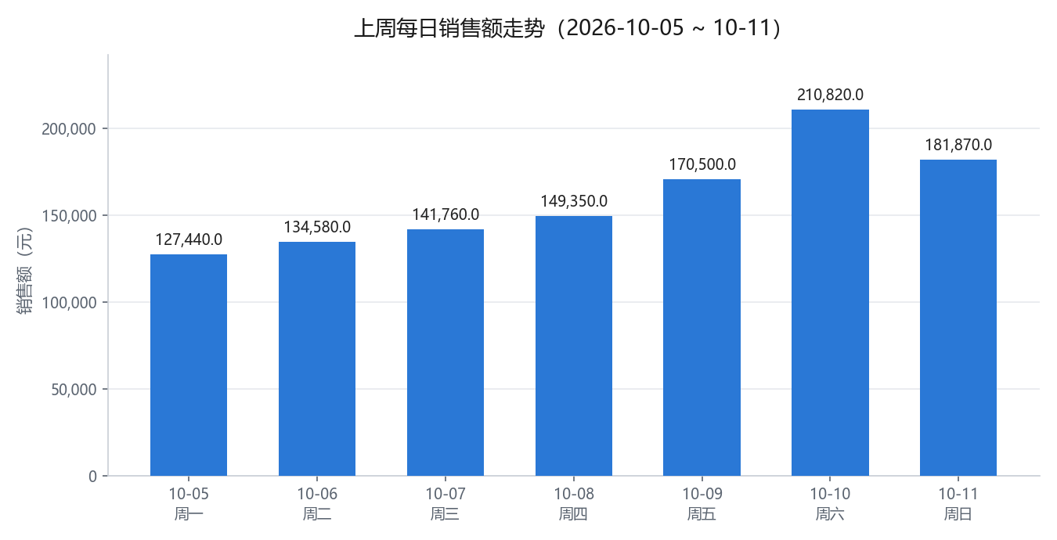
四、门店环比与结构说明
三升一降：东莞松山湖店 +20.33%、深圳南山科技园店 +12.65%、深圳福田旗舰店 +2.88%；广州天河店 -12.13%（唯一下滑）。
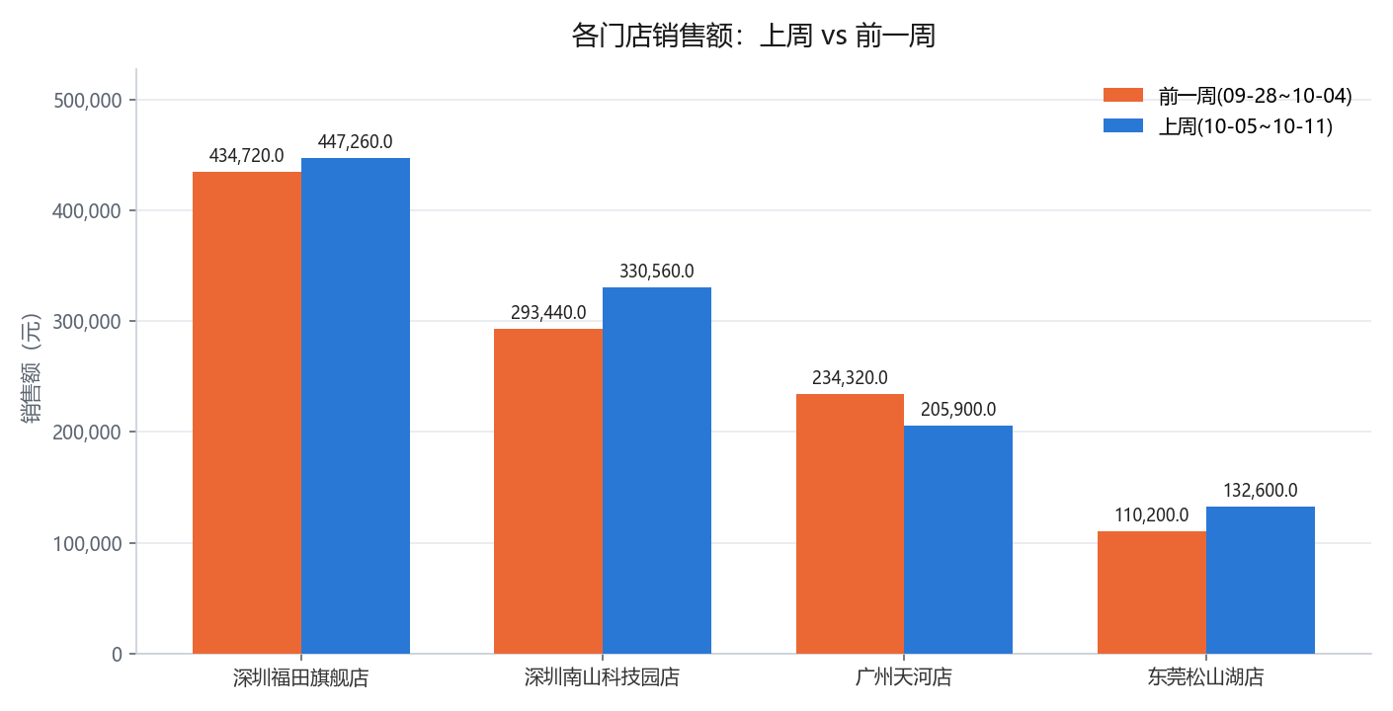
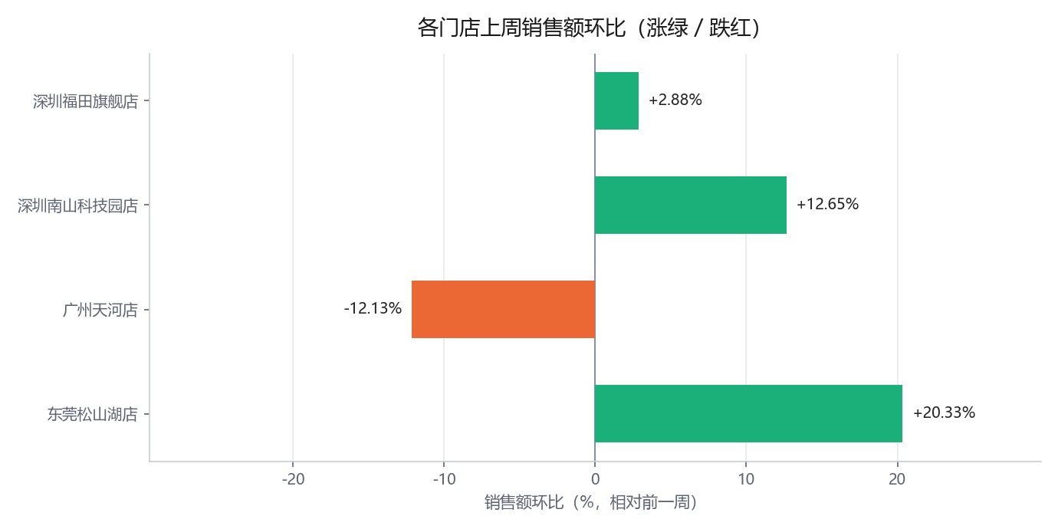
结构效应提示：大区综合客单价由前一周 313.65 元微降至 311.56 元（-0.67%），但四家门店各自的客单价两周均未变化（福田 380 / 南山 320 / 天河 290 / 松山湖 200 元）。降幅来自结构变化——低客单价的 东莞松山湖店 大区占比由 10.27% 升至 11.88%。因此不能据此判断“客单价在下降”。
五、结论与提示
- 大区整体向好：销售额 1,116,320 元（+4.07%）、订单 3,583 单（+4.77%），量价齐稳。
- 东莞松山湖店增长最快（+20.33%），是本月大区增长的主要贡献来源。
- 广州天河店是四家门店中唯一下滑者（-12.13%，234,320 → 205,900 元），建议业务侧核查下滑原因。
- 上周峰值在 2026-10-10（周六）210,820 元，可结合周末排班/促销复盘的实际情况评估。
- 需业务侧确认：天河店下滑是单周波动还是趋势性问题——该判断所需信息不在本日报数据范围内，日报不作推断。
附：数据来源与口径
· 数据来源：华南大区销售流水表（输入素材/华南大区销售流水_20260928-20261011.xlsx），共 56 行（4 门店 × 14 天）。
· 统计周期切分：上周 = 2026-10-05 ~ 10-11（28 行）；前一周 = 2026-09-28 ~ 10-04（28 行）。
· 环比 =（上周 − 前一周）÷ 前一周。
· 客单价 = 销售额 ÷ 订单数；大区综合客单价按加权口径（大区销售额 ÷ 大区订单数）。

